Федеральное государственное бюджетное образовательное учреждение
высшего профессионального образования

Национальный исследовательский университет «МЭИ»
Институт информационных и вычислительных технологий

Кафедра Вычислительных технологий

Лабораторная работа №3
по дисциплине «Моделирование систем»

Выполнил студент:
Жолобов Д.В. Группа: А-09-21
Проверил:
Емельянов Д.М.

Москва 2025
Задание.
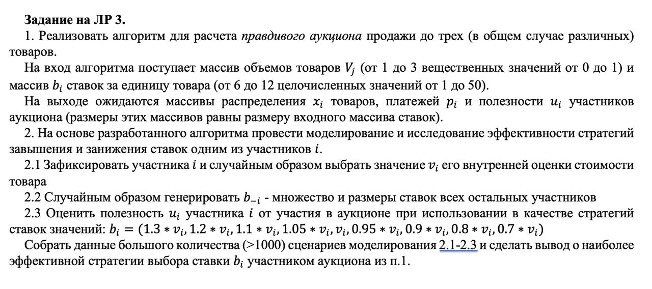
Реализация.
По заданию нам необходимо сделать правдивый аукцион, в котором будет от 1 до 3 товаров за цикл. Эти товары могут быть различной степени износа, вот пример с машиной: вы боретесь за машину определенной марки, но не знаете ее пробег и рассчитываете, что пробег 0 и с этим расчетом и идет внутренняя оценка стоимости товара. Но эта машина оказалась с пробегом в 100 000 км и получается, что ваша внутренняя оценка оказалась слишком высокой и полезность вашей покупки – отрицательна.
За товар будут бороться от 6 до 12 человек. Я рассчитываю, что люди с 1 по 6 участвуют в каждом аукционе, а с 7 по 12 не всегда.
Код задания 1(С++)
#include <iostream>
#include <conio.h>
#include <iomanip>
#include <random>
using namespace std;

int main()
{
setlocale(LC_ALL, "Russian");
const int minV = 1;
const int maxV = 3;
const int minkol = 6;
const int maxkol = 12;

random_device rd; //Источник энтропии(короче беспорядок и случайность)
mt19937 gen(rd()); //генератор случайного числа
uniform_int_distribution<int> distrib0(minV, maxV);//преобразует выход генератора в нужный диапазон и тип
int kolt = distrib0(gen); //Количество товаров
vector<double> V; //Массив со степенью износа товара
vector<double> x(12, 0.0); //Массив распределения
vector<double> p(12, 0.0); //Массив платежей(тип double потому что будет умножение при различных стратегиях)
vector<double> u(12, 0.0); //Массив полезности участников аукциона
int kol; //Количество участников
int maxStav = 0;
vector<int> draw; //Массив куда буду записывать чудиков при равенстве максимальных ставок
int numWin;

for (int i = 0; i < kolt; i++) {
uniform_real_distribution<double> distrib2(0.0, 1.0);
double kf = distrib2(gen); //Коэфициент сохраненности товара
V.push_back(kf); //Добавляем степень износа
}

for (int i = 0; i < kolt; i++) {
uniform_int_distribution<int> distrib(minkol, maxkol);
kol = distrib(gen);
vector<int> b;
for (int j = 0; j < kol; j++) {
uniform_int_distribution<int> distribS(1, 50);
b.push_back(distribS(gen)); //Добавляем внутренние оценки стоимости товаров
}
for (int j = 0; j < kol; j++) {
if (maxStav == b[j]) {
draw.push_back(j);
}
if (maxStav < b[j]) {
draw.clear();
draw.push_back(j);
maxStav = b[j];
}
}
if (draw.size() > 1) {
uniform_int_distribution<int> distribDraw(0, draw.size() - 1);
numWin = draw[distribDraw(gen)]; //Выбираем случайного победителя по ставке.
x[numWin] += V[i];
p[numWin] += b[numWin];
u[numWin] += b[numWin] * V[i] - b[numWin];
}
else {
numWin = draw[0];
x[numWin] += V[i];
p[numWin] += b[numWin];
u[numWin] += b[numWin] * V[i] - b[numWin];
}
cout << fixed << setprecision(2) << "Товар " << i + 1 << endl;
cout << setw(15) << "№ участника";
for (int j = 0; j < 12; j++) {
cout << setw(7) << j+1;
}
cout << endl;
cout << setw(15) << "Распределение";
for (int j = 0; j < 12; j++) {
cout << setw(7) << x[j];
}
cout << endl;
x[numWin] = 0;
maxStav = 0;
draw.clear();
}
cout << "Массив платежей:" << endl;
cout << setw(15) << "№ участника";
for (int j = 0; j < 12; j++) {
cout << setw(7) << j+1;
}
cout << endl;
cout << setw(15) << "Распределение";
for (int j = 0; j < 12; j++) {
cout << setw(7) << p[j];
}
cout << endl << "Массив полезности:" << endl;
cout << setw(15) << "№ участника";
for (int j = 0; j < 12; j++) {
cout << setw(7) << j+1;
}
cout << endl;
cout << setw(15) << "Распределение";
for (int j = 0; j < 12; j++) {
cout << setw(7) << u[j];
}
_getch();
}
Код задания 2(С++)
#include <iostream>
#include <conio.h>
#include <iomanip>
#include <random>
using namespace std;

int main()
{
setlocale(LC_ALL, "Russian");
const int minV = 1;
const int maxV = 3;
const int minkol = 6;
const int maxkol = 12;

random_device rd; //Источник энтропии(короче беспорядок и случайность)
mt19937 gen(rd()); //генератор случайного числа
uniform_int_distribution<int> distrib0(minV, maxV);//преобразует выход генератора в нужный диапазон и тип
int kolt = distrib0(gen); //Количество товаров
vector<double> V; //Массив со степенью износа товара
int kol; //Количество участников
double maxStav = 0;
vector<int> draw; //Массив куда буду записывать чудиков при равенстве максимальных ставок
int numWin;
int N; //Для выбора номера участника
int count = 0; //Для подсчета количества сценариев
int kolWinT = 0; //Для подсчета количества выигранных товаров
double pol = 0.0; //Для подсчета общей полезности стратегии
double kfS = 1.3; //Коэффициент стратегии
double Rt;

cout << "Введите номер человека за которым будем следить(от 1 до 12, но лучше от 1 до 6, тк с 7 по 12 не всегда учавствуют в торгах):";
cin >> N;

while (count < 1100) {
for (int i = 0; i < kolt; i++) {
uniform_real_distribution<double> distrib2(0.0, 1.0);
double kf = distrib2(gen); //Коэфициент сохраненности товара
V.push_back(kf); //Добавляем степень износа
}

for (int i = 0; i < kolt; i++) {
uniform_int_distribution<int> distrib(minkol, maxkol);
kol = distrib(gen);
vector<int> b;
for (int j = 0; j < kol; j++) {
uniform_int_distribution<int> distribS(1, 50);
b.push_back(distribS(gen)); //Добавляем внутренние оценки стоимости товаров
}
for (int j = 0; j < kol; j++) {
if (j + 1 == N) {
Rt = kfS * b[j];
}
else {
Rt = b[j];
}
if (maxStav == Rt) {
draw.push_back(j);
}
if (maxStav < Rt) {
draw.clear();
draw.push_back(j);
maxStav = Rt;
}
}
if (draw.size() > 1) {
uniform_int_distribution<int> distribDraw(0, draw.size() - 1);
numWin = draw[distribDraw(gen)]; //Выбираем случайного победителя по ставке.
if (numWin + 1 == N) {
pol += b[N - 1] * V[i] - maxStav;
kolWinT += 1;
}

}
else {
if (draw[0] + 1 == N) {
pol += b[N - 1] * V[i] - maxStav;
kolWinT++;
}
}
maxStav = 0.0;
draw.clear();
}
count++;
}
cout << "Коэффициент для внутренней стоимости: " << kfS << endl;
cout << "Участник аунциона с номером " << N << " урвал себе " << kolWinT << " товар(а/ов)." << endl;
cout << "Полезность участника составила " << pol;
_getch();
}
Пояснения
С кодом для задания 1 все достаточно просто. Единственное, что для каждого товара я вывожу свою таблицу распределения (то есть у нас от 1 до 3 таблиц с количеством товара и тем, кто его получил).
Для задания 2 я спрашиваю номер человека, за которым мы будем следить. Если номер от 1 до 6, то мы этот участник участвует во всех аукционах, если от 7 до 12, то не во всех. Тут я уже не подсчитываю массив распределения товаров, платежей и полезности, так как тут нам важен лишь один участник. Я после каждой победы участника в аукционе подсчитываю полезность товара для него. Внутренняя оценка стоимости для разных товаров и в разных цикла аукциона и участника различна, как и у всех.
В конечном итоге я вывожу количество товаров, которые заполучил наш участник и полезность его приобретения.
Различные сценарии
Различные сценарии я буду просчитывать для участника с номером от 1 до 6, так как он участвует во всех аукционах.
КФ 1.3
КФ 1.2
КФ 1.1
КФ 1.05
КФ 1
КФ 0.95
КФ 0.9
КФ 0.8
КФ 0.7
Выводы
Поскольку тут очень много завязано на случайности, в том числе и износ товара, то полезность, вплоть до 0.7(хотя даже тут по большей степени повезло, что полезность положительна) суммарная полезность наших товаров отрицательна. Как мы видим, что при увеличении коэффициента количество товаров, которые мы получаем растет, но при этом сильно падает полезность.
Наиболее выгодной является стратегия с наименьшим коэффициентом внутренней оценки стоимости, поскольку во всех остальных случаях полезность отрицательна.

